**Auto danneggiata e minacce di morte per l'assessore alla Salute Razza: "La aspetta una bara"**

**04 Maggio 2020**

**[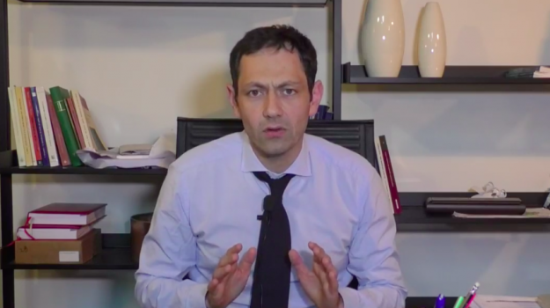](https://gdsit.cdn-immedia.net/2020/03/razza-1.png)**

**Minacce di morte all’assessore regionale alla Salute Ruggero Razza. Una lettera minatoria è stata recapitata nella sede dell’assessorato di Piazza Ziino a Palermo. Nel testo, manoscritto, si fa riferimento al pronto soccorso dell’ospedale Trigona di Noto, nel Siracusano, secondo cui sarebbe stato avviato un «processo di distruzione».**

**«Assessore ci auguriamo di vero cuore che non prenda alla leggera questo scritto - si legge tra le righe della lettera - altrimenti la aspetta una bella bara, peccato perchè lei è molto giovane. Ma vivere sta solo a lei...».**

**Razza ha subito sporto denuncia all’autorità giudiziaria di Palermo. Nello stesso periodo in cui è stata recapitata la lettera, l’assessore Razza ha subito danneggiamenti alla sua auto privata. Anche in questo caso è stata presentata denuncia.**

**“La piena e convinta solidarietà mia e di tutto il governo regionale all’assessore Ruggero Razza per la ignobile minaccia subìta. Se qualcuno pensa, con questi metodi, di frenare l’azione di riordino e di bonifica portata avanti da Razza nel mondo sanitario siciliano ha sbagliato tempo e obiettivo. Spero tanto che gli inquirenti possano fare presto chiarezza sulla identità di questi vili e pavidi personaggi”. Lo ha dichiarato il presidente della Regione Siciliana Nello Musumeci, dopo la notizia della lettera minacciosa fatta recapitare all’assessore regionale della Salute, l’avvocato Ruggero Razza, che è anche esponente del movimento politico “DiventeràBellissima”.**

**© Riproduzione riservata**

GIORNALE DI SICILIA DA https://gds.it/articoli/cronaca/2020/05/04/minacce-di-morte-e-auto-danneggiata-allassessore-alla-salute-ruggero-razza-45bbe312-f419-4b9d-97e8-e0388e60098d/